附件：个人所得税纳税申报表式样 ANNEX: INDIVIDUAL INCOME TAX RETURN FORMAT

附表1

个人所得税纳税申报表
（适用于年所得12万元以上的纳税人申报）
INDIVIDUAL INCOME TAX RETURN
（For individuals with an annual income of over 120,000 RMB Yuan）

纳税人识别号： 纳税人名称（签字或盖章）：
Taxpayer’s ID number Taxpayer’s name （signature/stamp）
税款所属期: 填表日期： 年 月 日 金额单位：元（列至角分）
Income year Date of filing: date month year Monetary unit: RMB Yuan
纳税人姓名  Taxpayer’s name |  | 国籍  Nationality |  |  | 身份证照类型  ID Type |  |  | 身份证照号码  ID number
抵华日期  Date of arrival in China |  | 职业  Profession |  |  | 任职、受雇单位  Employer |  |  | 经常居住地  Place of residence
中国境内有效联系地址  Address in China |  |  |  |  | 邮编  Post code |  |  | 联系电话  Tel. number
所得项目  Categories of income |  | 年所得额 Annual Income |  |  |  |  | 应纳税额  Tax payable | 已缴（扣）税额  Tax pre-paid and withheld | 抵扣税额  Foreign  tax credit | 应补（退）税额  Tax owed or overpaid
 |  | 境内  Income from within China |  | 境外  Income from outside China |  | 合计  Total
1、工资、薪金所得
Wages and salaries
2、个体工商户的生产、经营所得
Income from production or business operation conducted by self-employed industrial and commercial households
3、对企事业单位的承包经营、承租经营所得
Income from contracted or leased operation of enterprises or social service providers partly or wholly funded by state assets
4、劳务报酬所得
Remuneration for providing services
5、稿酬所得Author’s remuneration
6、特许权使用费所得Royalties
7、利息、股息、红利所得
Interest, dividends and bonuses
8、财产租赁所得
Income from lease of property
9、财产转让所得
Income from transfer of property
10、偶然所得 Incidental income
11、其他所得 other income
合 计 Total
我声明，此纳税申报表是根据《中华人民共和国个人所得税法》的规定填报的，我确信它是真实的、可靠的、完整的。
Under penalties of perjury, I declare that this return has been filed according to the provisions of THE INDIVIDUAL INCOME TAX LAW OF THE PEOPLE’S REPUBLIC OF CHINA , and to the best of my knowledge and belief, the information provided is true, correct and complete.
纳税人(签字)
Taxpayer’s signature
代理人名称: (Firm’s name) 经办人(签章) (Preparer’s signature):
代理人(公章)(Firm’s stamp): 联系电话 (Phone number):
受理人： 受理时间： 年 月 日 受理申报机关：
(Responsible tax officer) (Time: Date/Month/Year) (Responsible tax office)

填表须知

一、本表根据《中华人民共和国个人所得税法》及其实施条例和《个人所得税自行纳税申报办法(试行)》制定，适用于年所得12万元以上的纳税人的年度自行申报。
二、负有纳税义务的个人，可以由本人或者委托他人于纳税年度终了后3个月以内向主管税务机关报送本表。不能按照规定期限报送本表时，应当在规定的报送期限内提出申请，经当地税务机关批准，可以适当延期。
三、填写本表应当使用中文，也可以同时用中、外两种文字。
四、本表各栏的填写说明如下：
1、纳税人识别码、纳税人名称：纳税人取得的年所得中含个体工商户的生产、经营所得和对企事业单位的承包经营、承租经营所得时填写本栏。
纳税人识别码：填写税务登记证号码。
纳税人名称：填写个体工商户、个人独资企业、合伙企业名称，或者承包承租经营的企事业单位名称。
2、税款所属期和填表日期
税款所属期，填写纳税人实际取得所得的年度；填表日期，填写纳税人办理纳税申报的实际日期。
3、身份证照类型：
填写纳税人的有效身份证件（身份证、护照、回乡证、军人身份证件等）名称。
4、身份证照号码：
填写纳税人有效身份证件上的号码。
5、抵华日期：
填写中国境内无住所纳税人抵华的实际日期。
6、职业：
填写纳税人的主要职业。
7、任职、受雇单位：
填写纳税人的任职、受雇单位名称。纳税人有多个任职、受雇单位时，填写受理申报的任职、受雇单位。
8、经常居住地：
是指纳税人离开户籍所在地最后连续居住一年以上的地方。
9、中国境内有效联系地址：
填写纳税人的住址或者有效联系地址。中国境内无住所居民住在公寓、宾馆、饭店的，应当填写公寓、宾馆、饭店名称和房间号码。
10、年所得额：
填写在纳税年度内取得相应所得项目的收入总额。年所得额按《个人所得税自行纳税申报办法》的规定计算。
各项所得的计算，以人民币为单位。所得为外国货币的，按照国家外汇管理机关规定的外汇牌价（基价）折合成人民币计算。
11、已缴（扣）税额：
填写当期取得该项目所得在中国境内已经缴纳或者扣缴义务人已经扣缴的税款。
12、抵扣税额：
填写个人所得税法允许抵扣的在中国境外已经缴纳的个人所得税税额。
13、本表为A4横式。一式两份，纳税人留存一份，税务机关留存一份。

Instructions

I. This return is designed for individuals with an annual income of over 120,000 RMB Yuan in accordance with THE INDIVIDUAL INCOME TAX LAW OF THE PEOPLE’S REPUBLIC OF CHINA, THE IMPLEMENTING RULES OF THE INDIVIDUAL INCOME TAX LAW OF THE PEOPLE’S REPUBLIC OF CHINA and THE SELF DECLRATION RULES CONCERNING INDIVIDUAL INCOME TAX (provisional).
II. Taxable individuals have the obligation to fill out and submit the return to the local tax authority within 3 months after the end of the tax year, either by themselves or other entrusted preparers. In case of inability to file the return within the prescribed time limit an application should be submitted to the local tax authority within prescribed time limit and upon the tax authority’s approval the filing deadline may be extended.
III. The return should be filled out in Chinese or in both Chinese and a foreign language.
IV. Instructions for filling out various items:
1、Taxpayer’s ID number and Taxpayer’s name: this item is to be filled out by taxable individuals who make part or all of their annual income from production or business operations by self-employed industrial and commercial households, or from contracted or leased operation of enterprises or social service providers partly or wholly funded by state assets.
Taxpayer’s ID number: the number on the tax registration certificate.
Taxpayer’s name: the name of the taxable self-employed industrial and commercial households, individually-owned enterprises, partnerships, or enterprises or social service providers partly or wholly funded by state assets under contracted or leased operation.
2、Income year and Date of filing：
Income year: the year in which the taxpayer receives the income;
Date of filing: the actual date when the return is filed.
3、ID Types：the name of the effective identification certificate of the taxpayer (ID Card, passport, military staff certificate, returning permit, etc.)
4、ID number：the number of the effective identification certificate of the taxpayer.
5、Date of arrival in China：the actual date of arrival in China for the taxpayer that has no residence in China.
6、Profession：the main profession of the taxpayer.
7、Employer：the taxpayer’s employer. The name of the employer for the reporting shall be filled if there are more than one employer.
8、Place of residence：the last place where the taxpayer has lived for successively more than 1 year away from the place where he or she is registered as a permanent resident.
9、Address in China：
The address or the effective contacting address of the taxpayer. For a person without a residence who lives in a hotel, it means the room number and the hotel name.
10、Annual income：the total amount of the corresponding items of income in the tax year. The annual income is calculated in accordance with THE IMPLEMENTING RULES OF THE INDIVIDUAL INCOME TAX LAW OF THE PEOPLE’S REPUBLIC OF CHINA and THE SELF DECLARATION RULES CONCERNING THE INDIVIDUAL INCOME TAX The calculation shall be in RMB Yuan. Those in foreign currencies shall be converted to the RMB Yuan on the basis of the foreign exchange rate quoted by the competent state foreign exchange authority.
11、Tax pre-paid or withheld：the amount of the tax paid or withheld for the current items of income within China.
12、Foreign tax credit：the amount of the individual income tax paid outside China that can be credited against the Chinese tax in accordance with THE INDIVIDUAL INCOME TAX LAW OF THE PEOPLE’S REPUBLIC OF CHINA.
13、This form is in A4 horizontal format with two duplicates: one for the taxpayer and the other for the tax office for keeping.

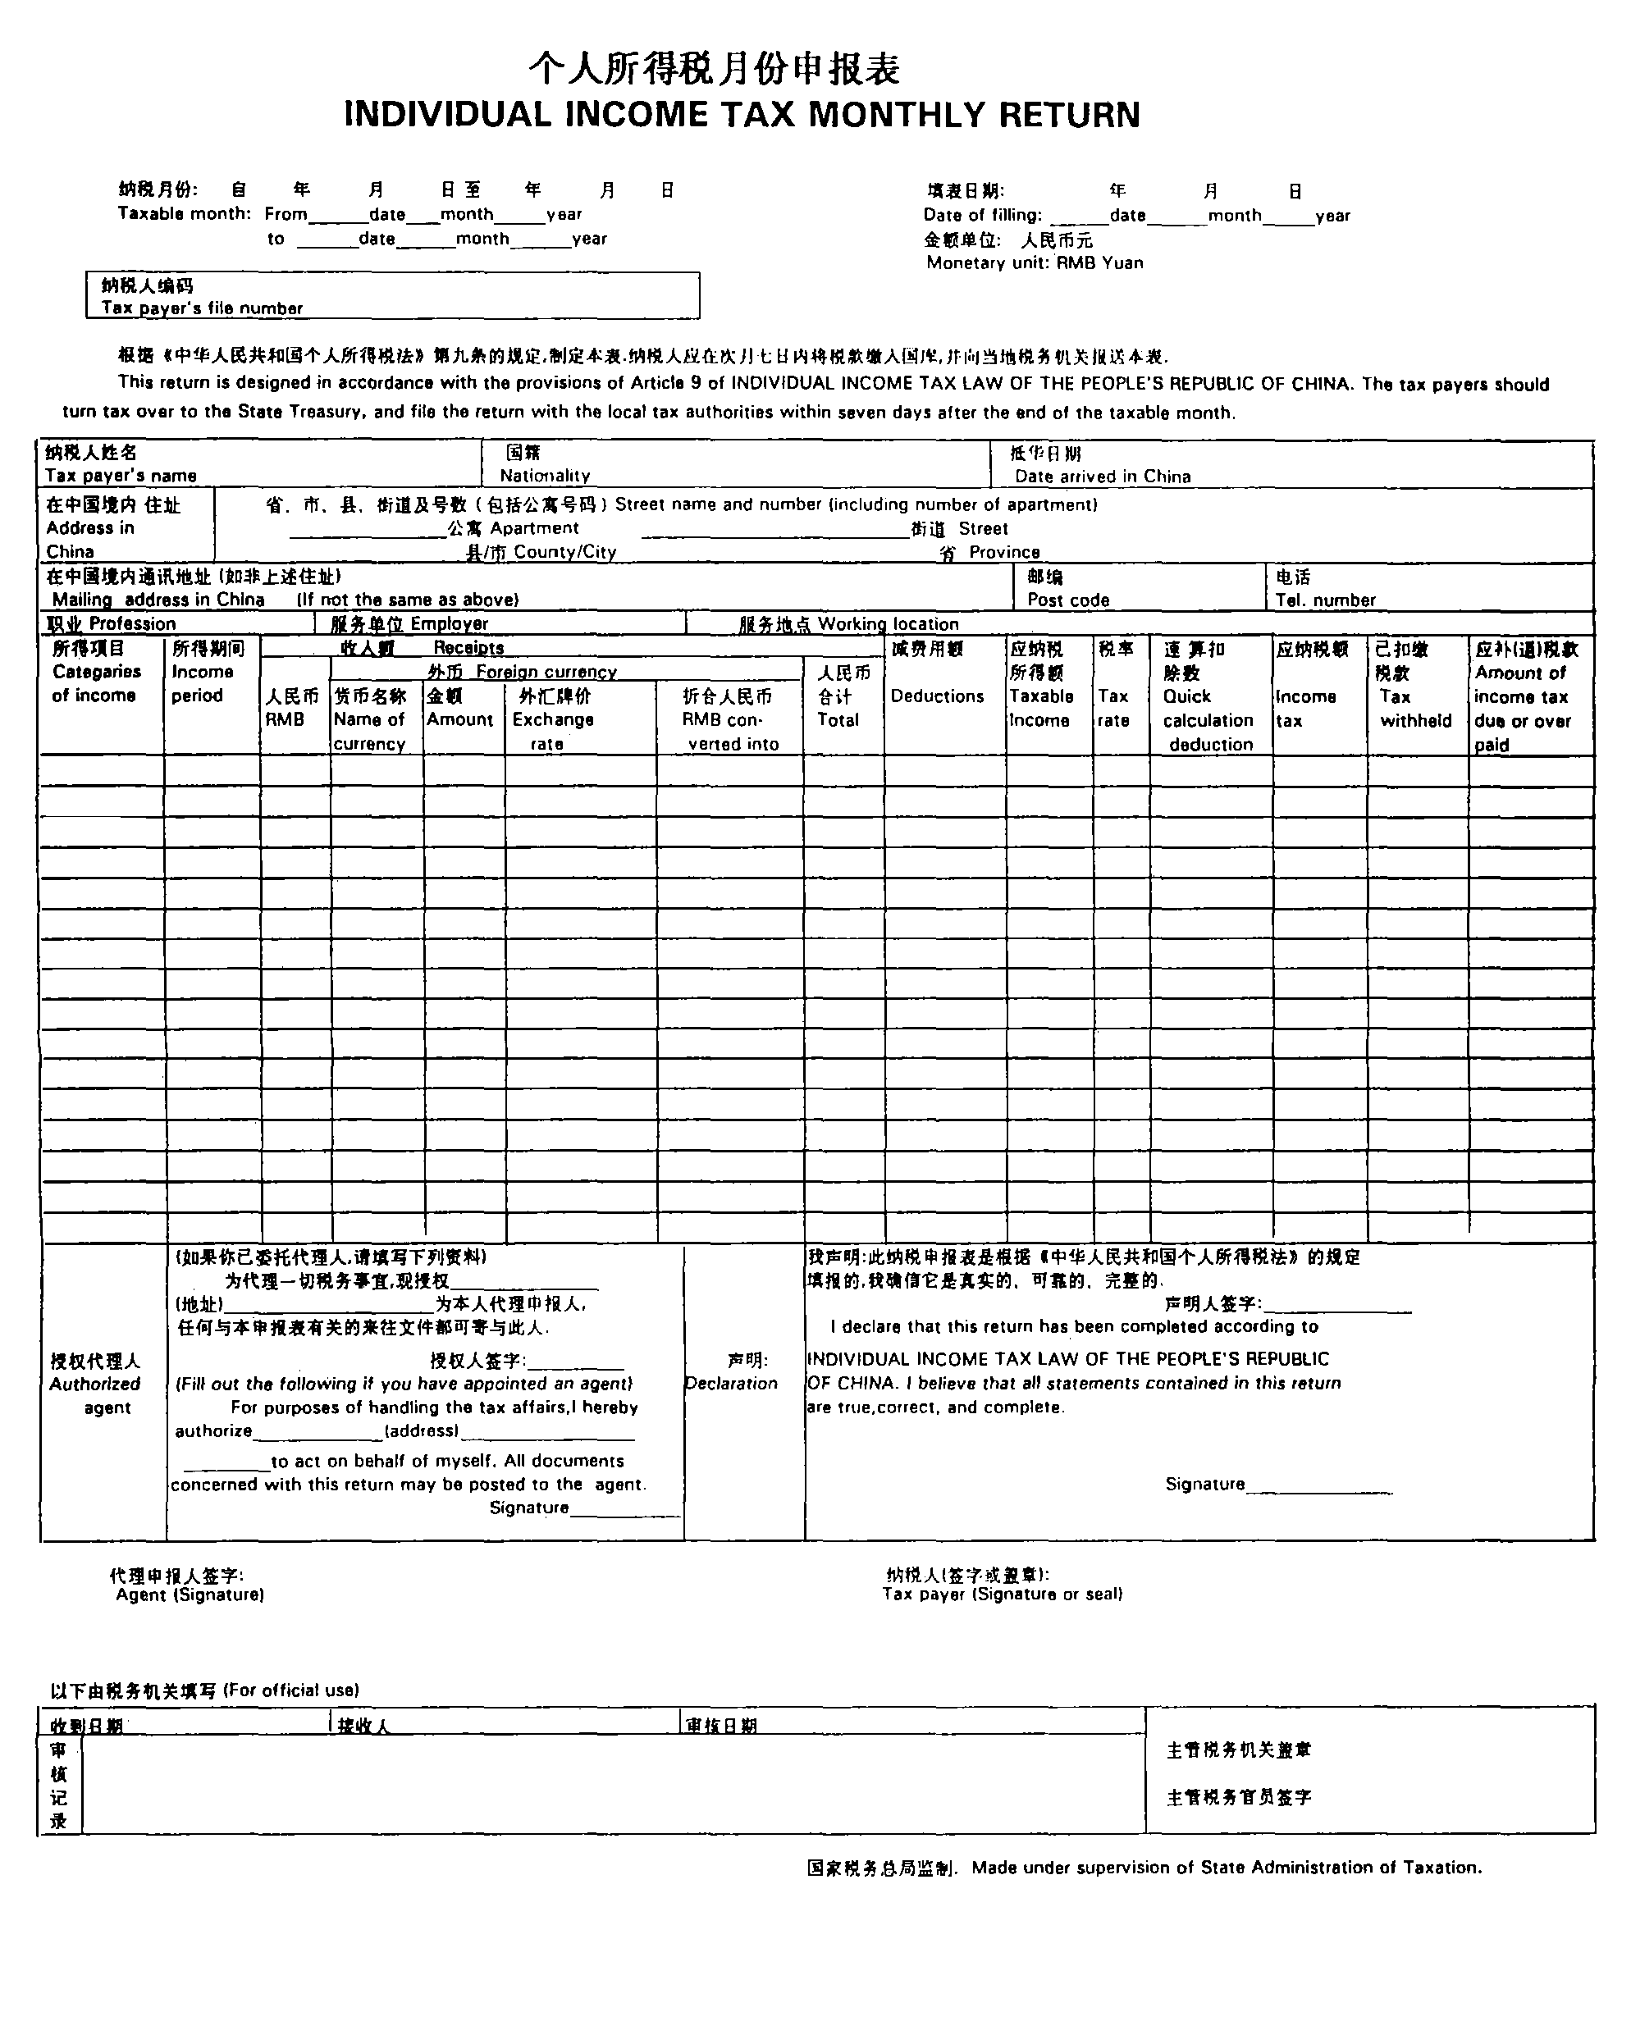
附表2
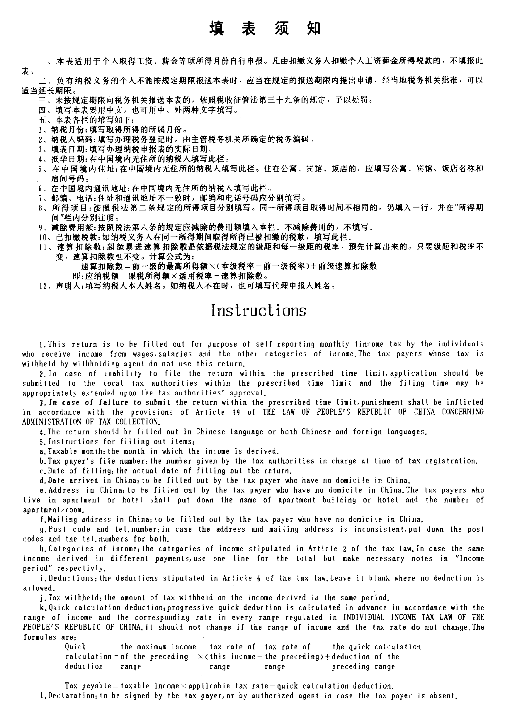
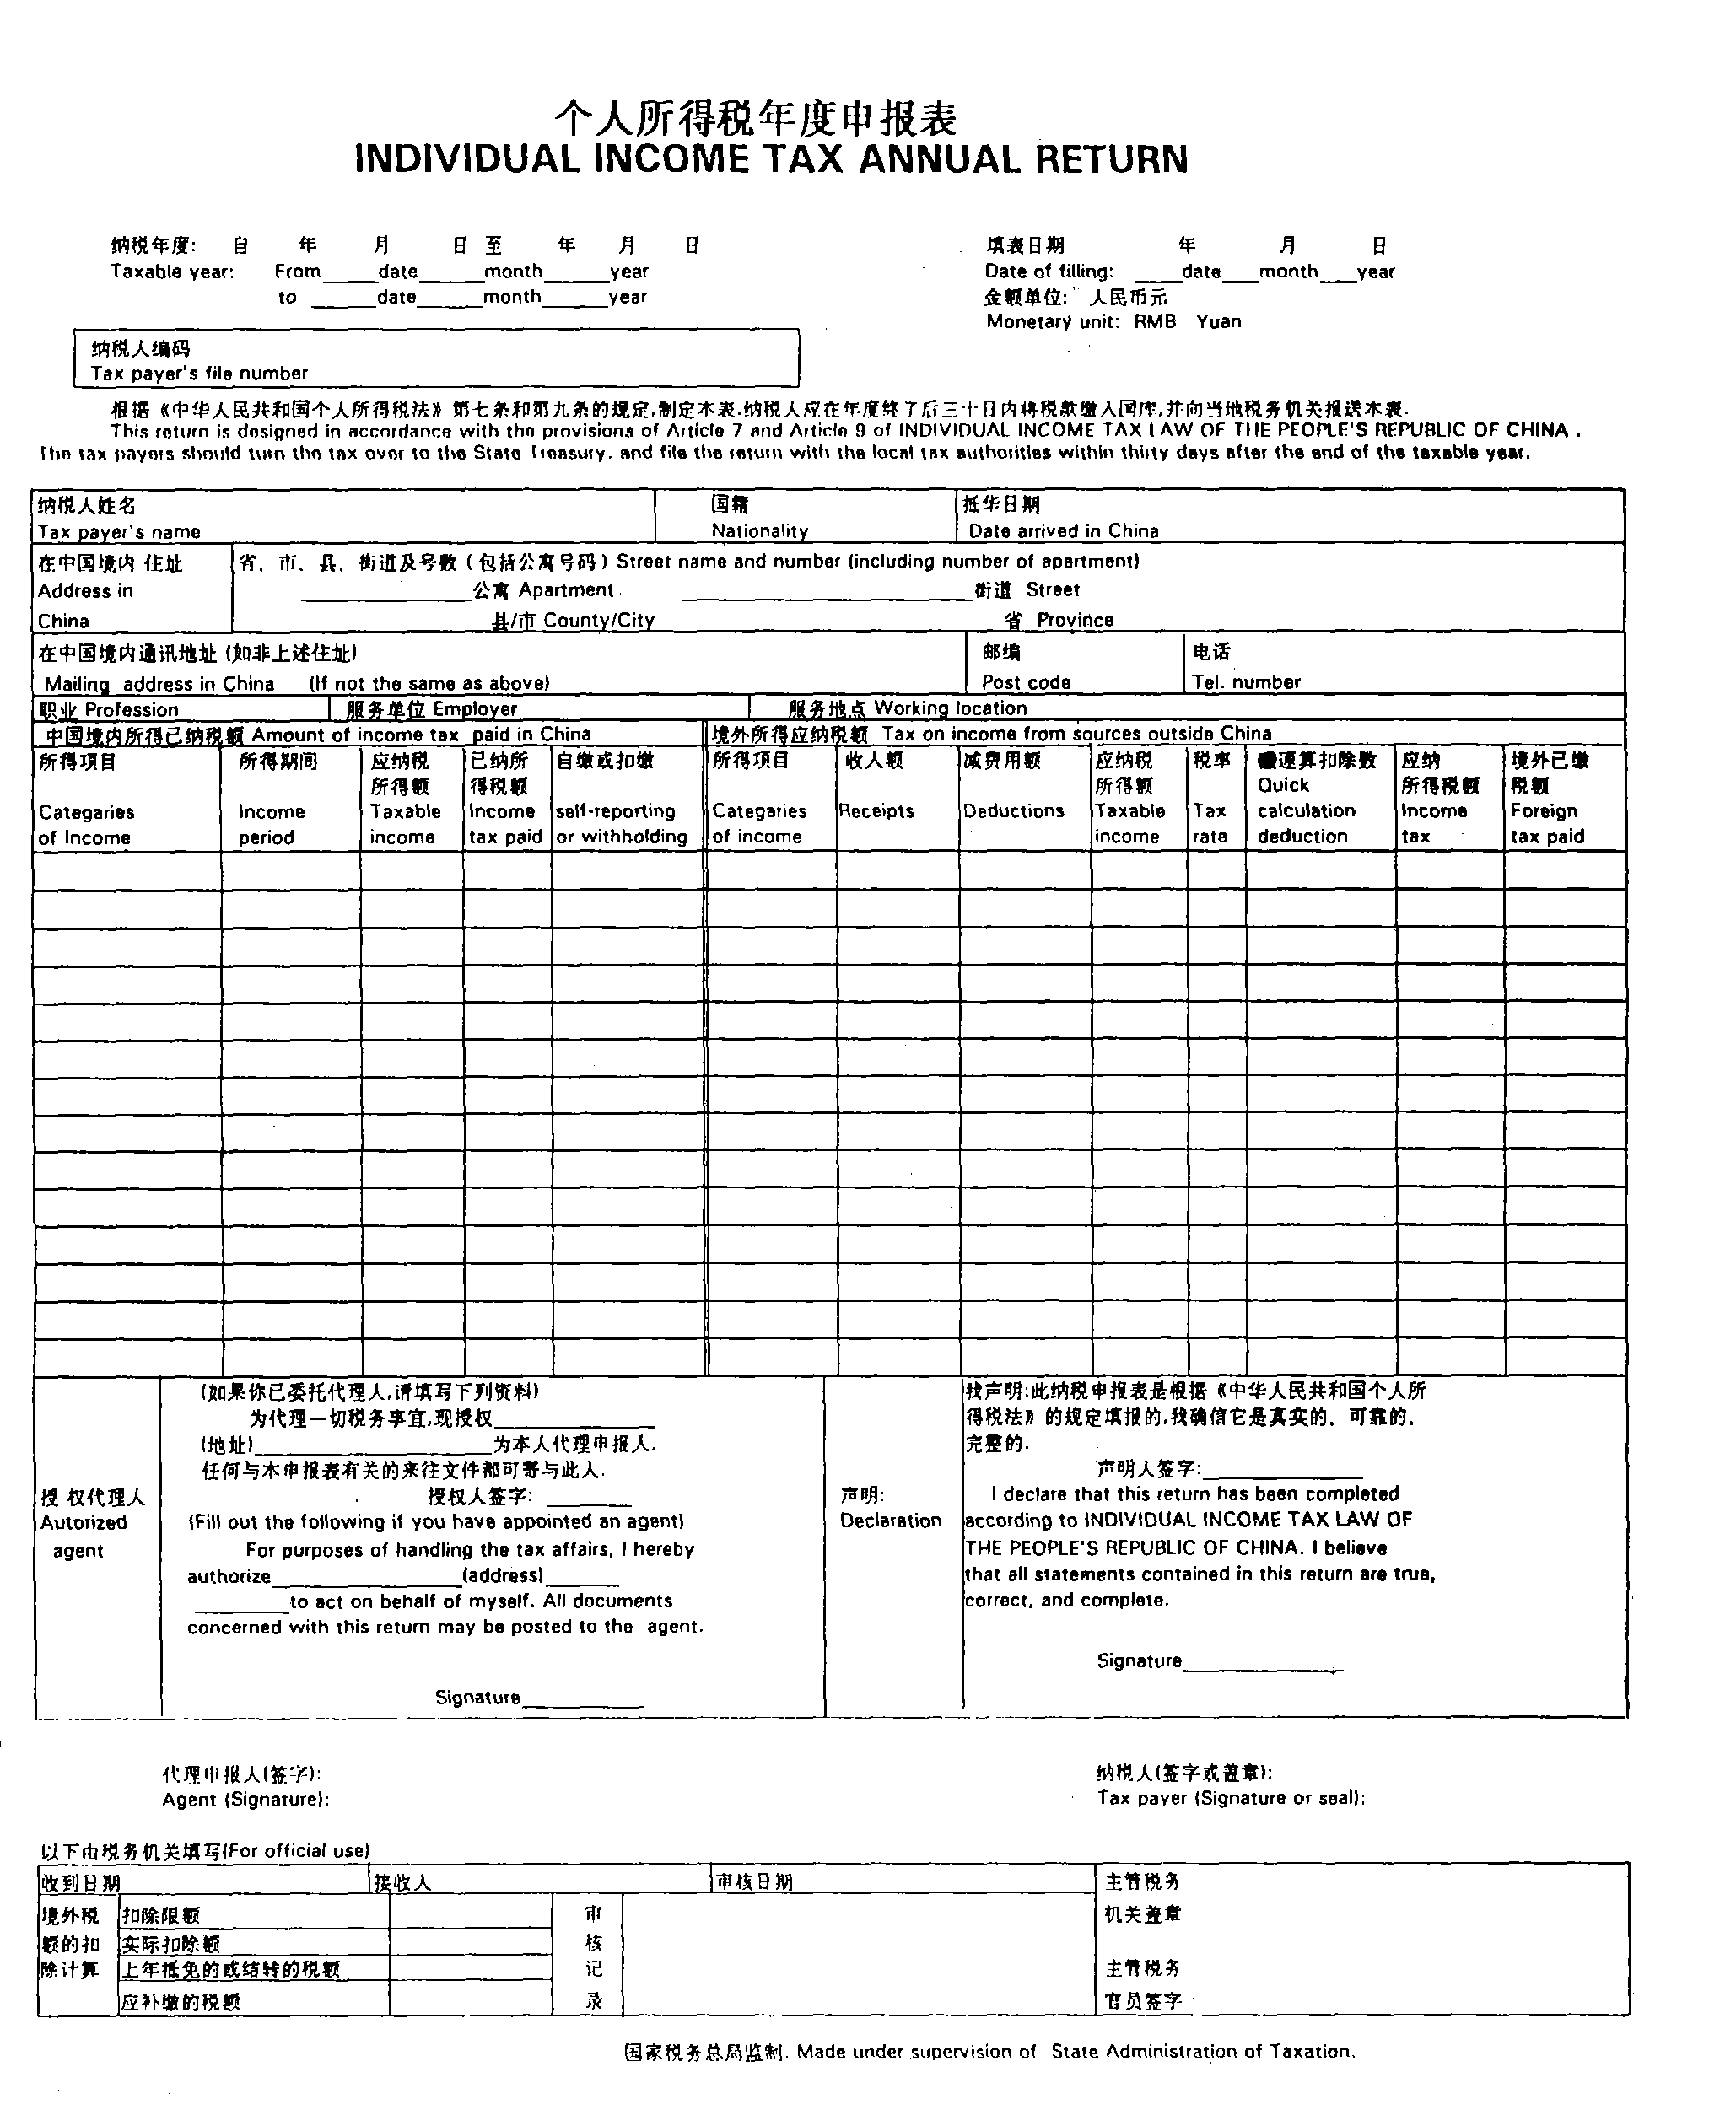
附表3
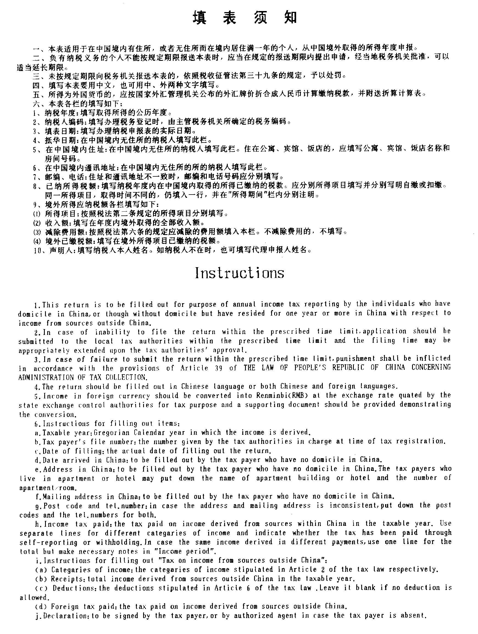

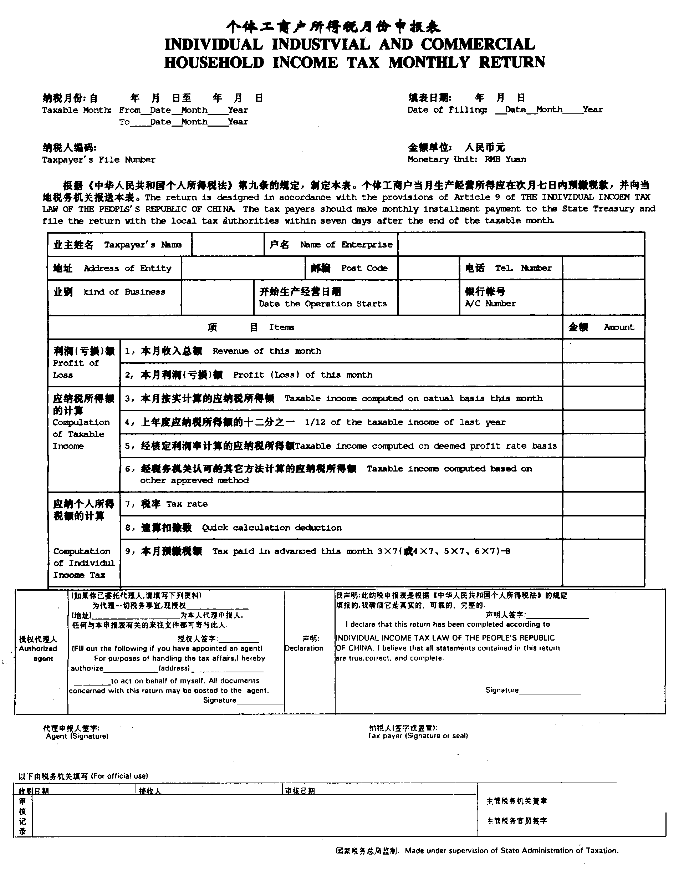
附表4
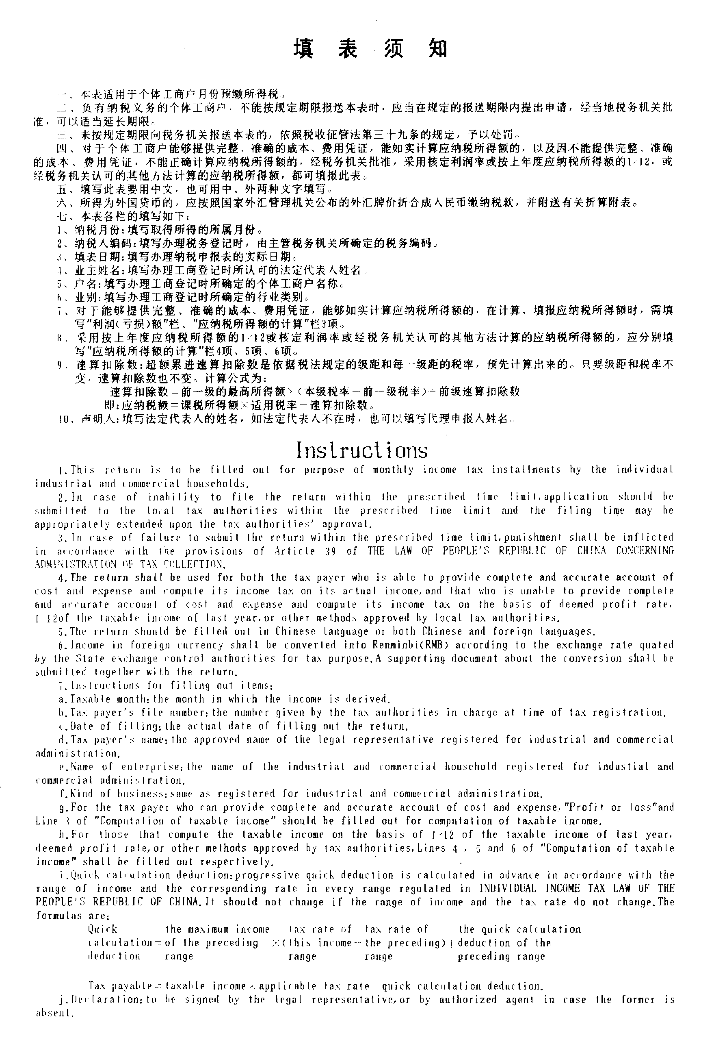

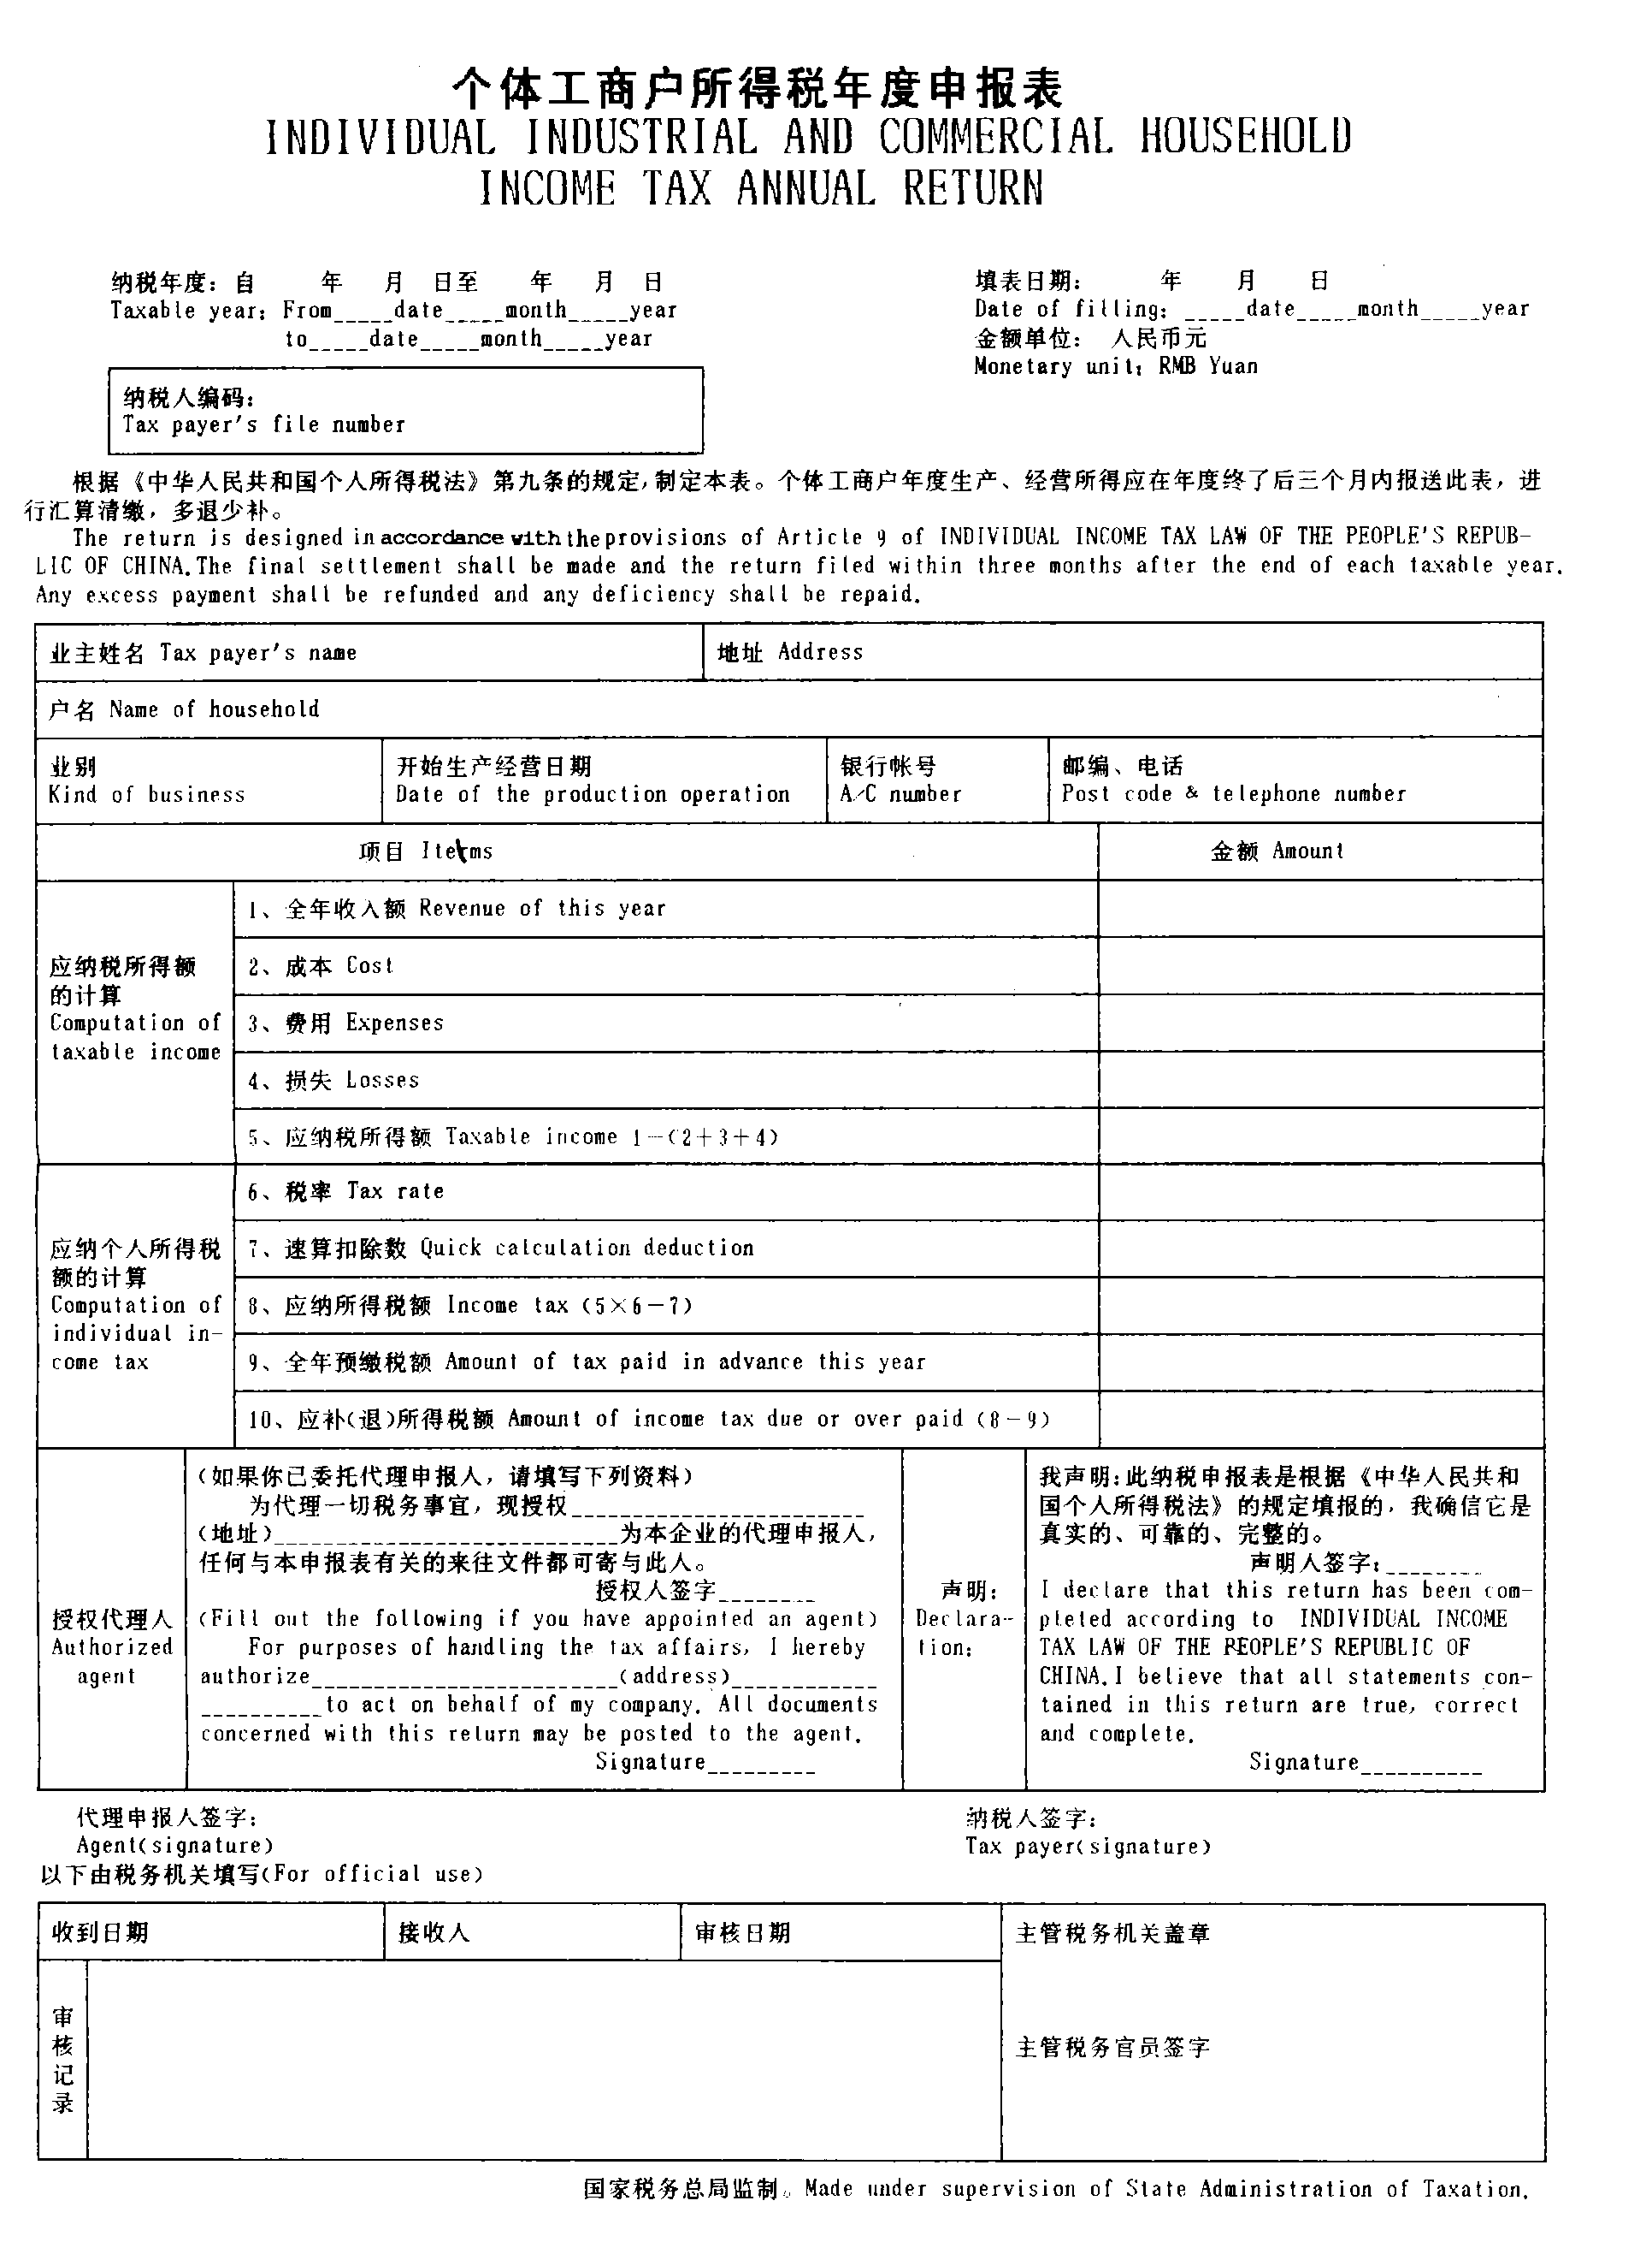
附表5
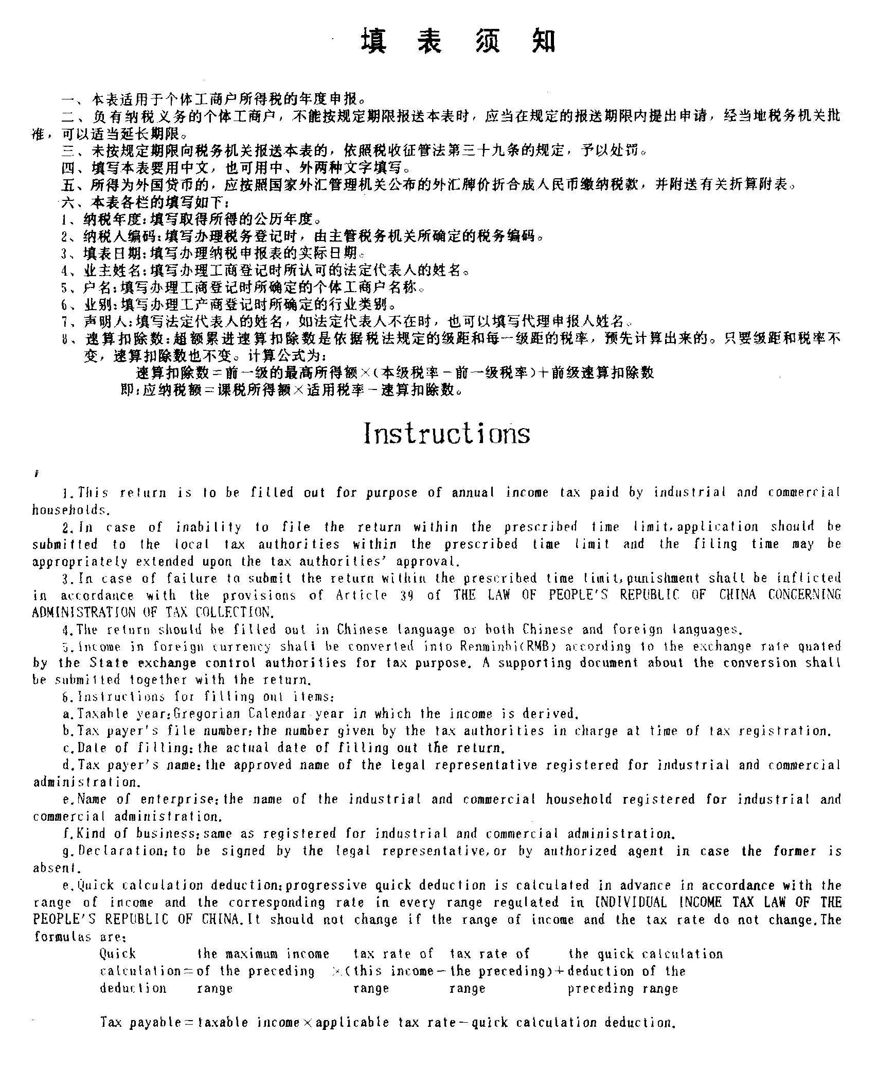

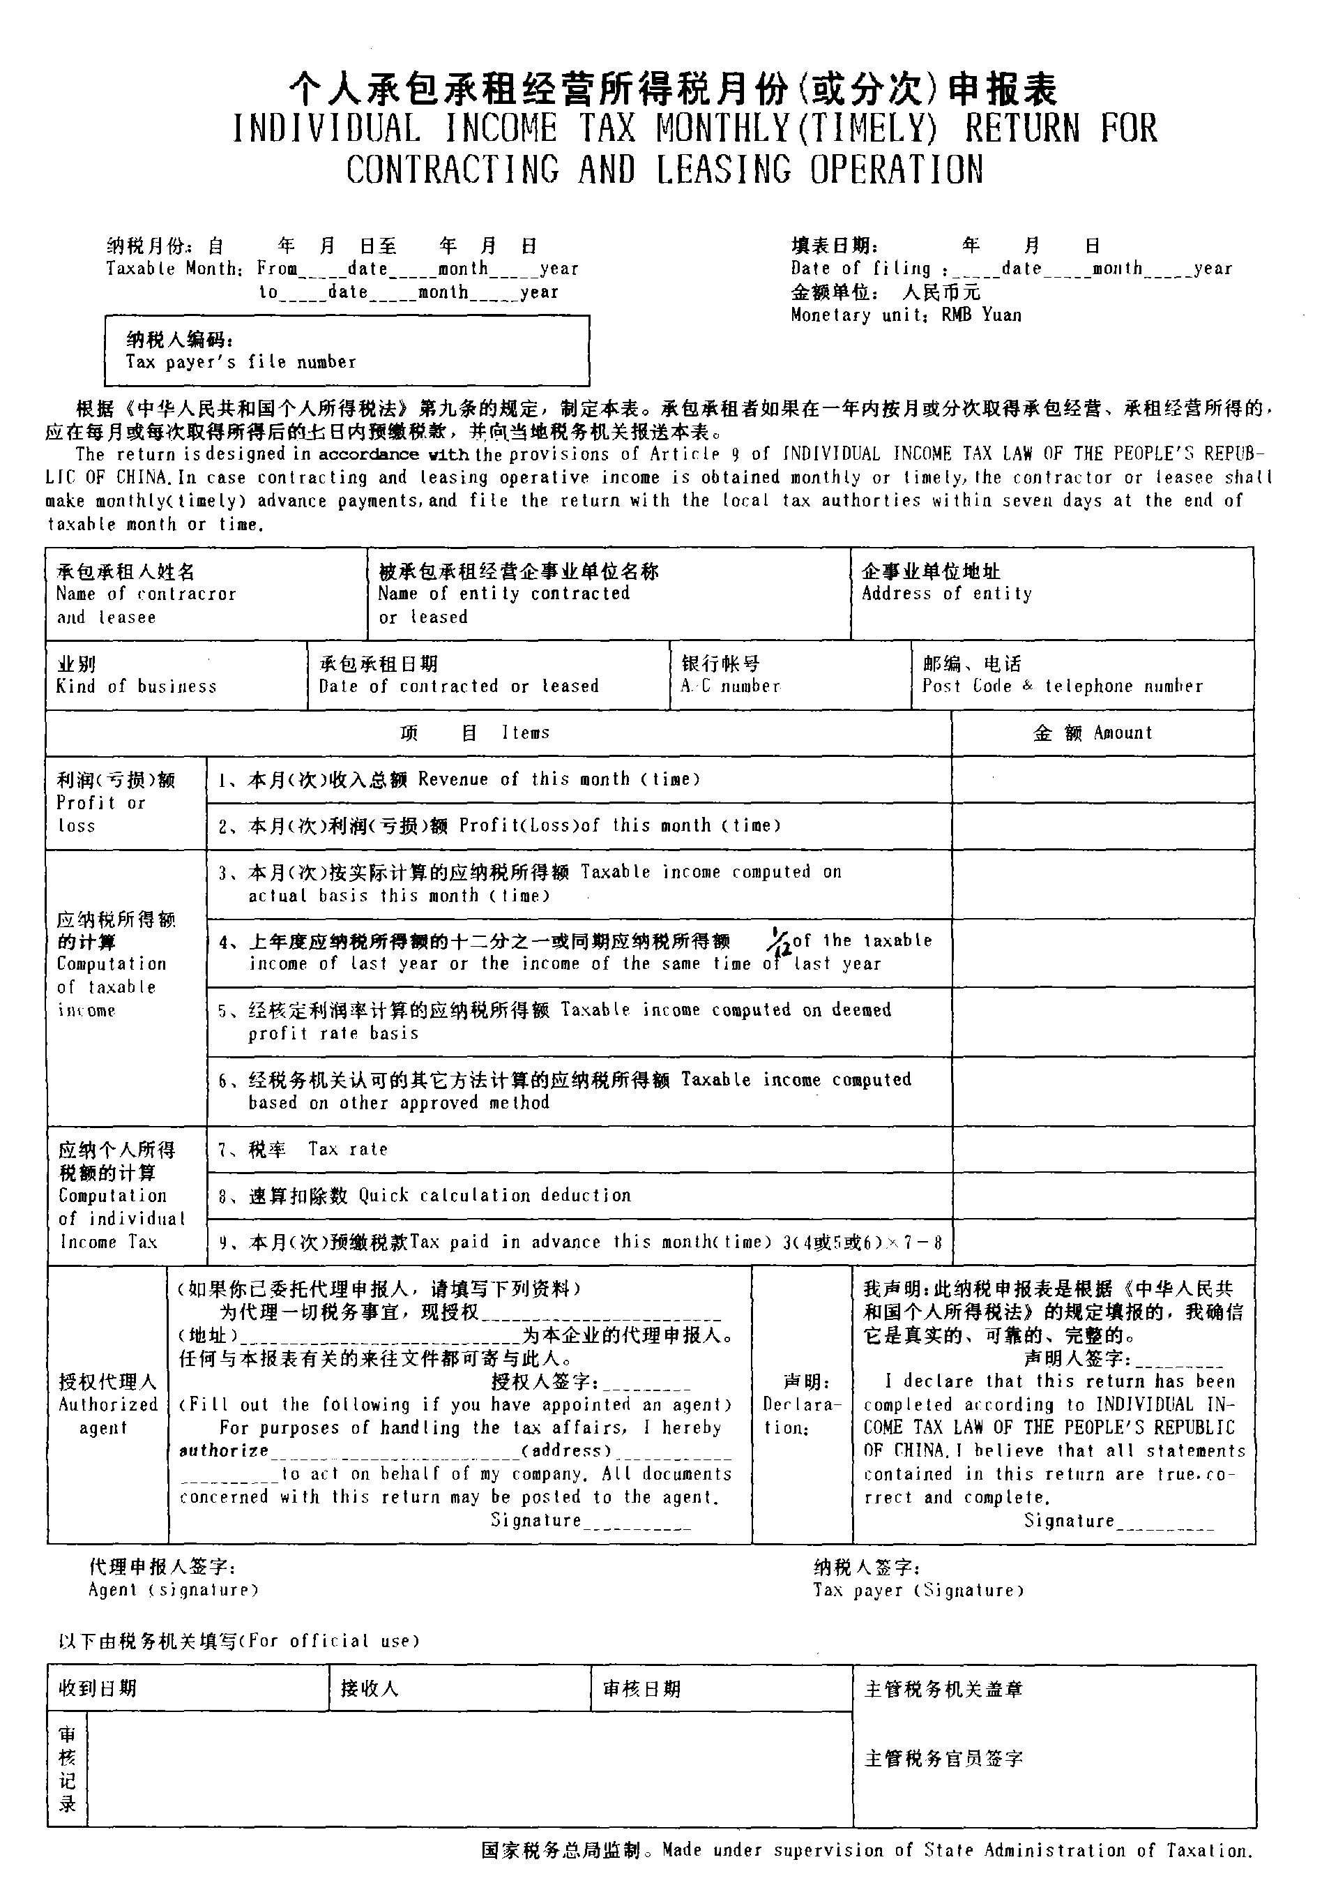
附表6
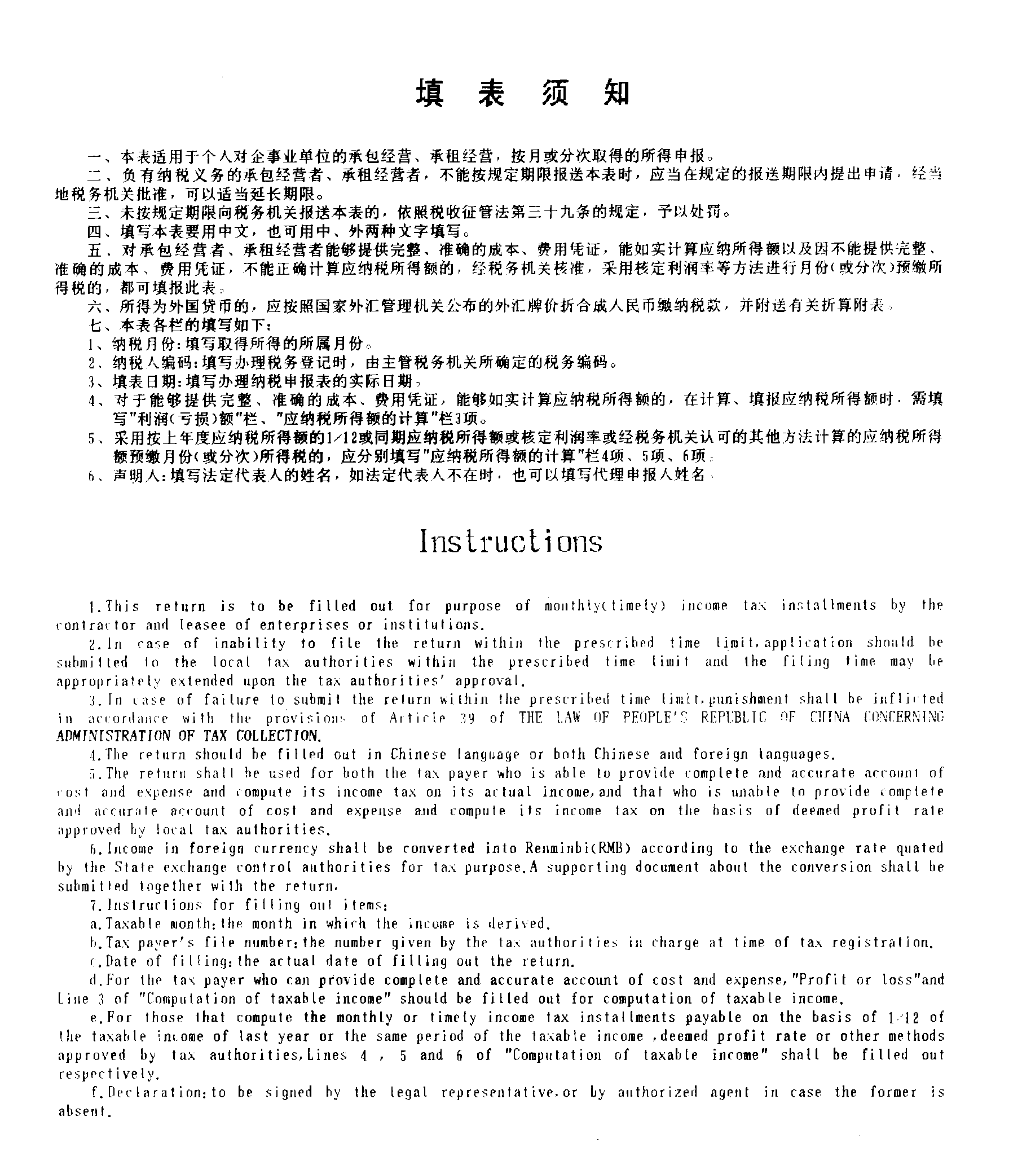
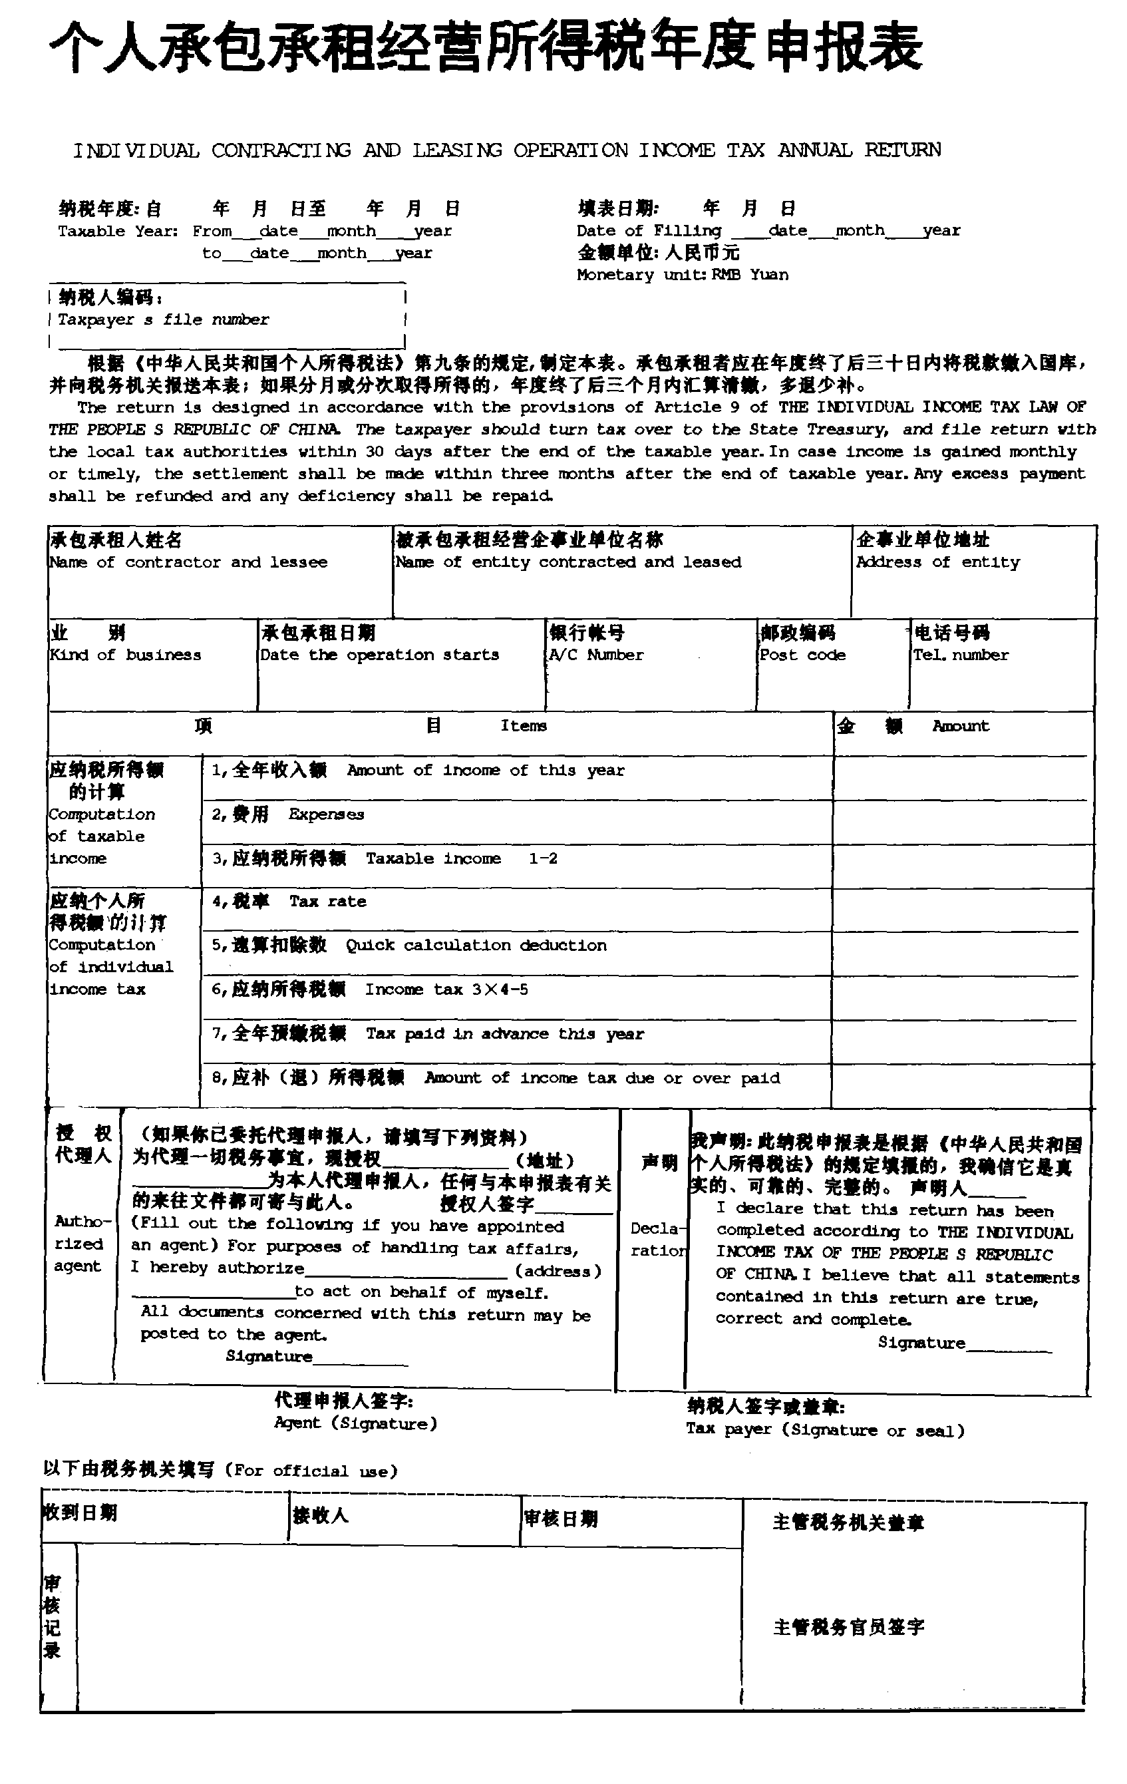
附表7
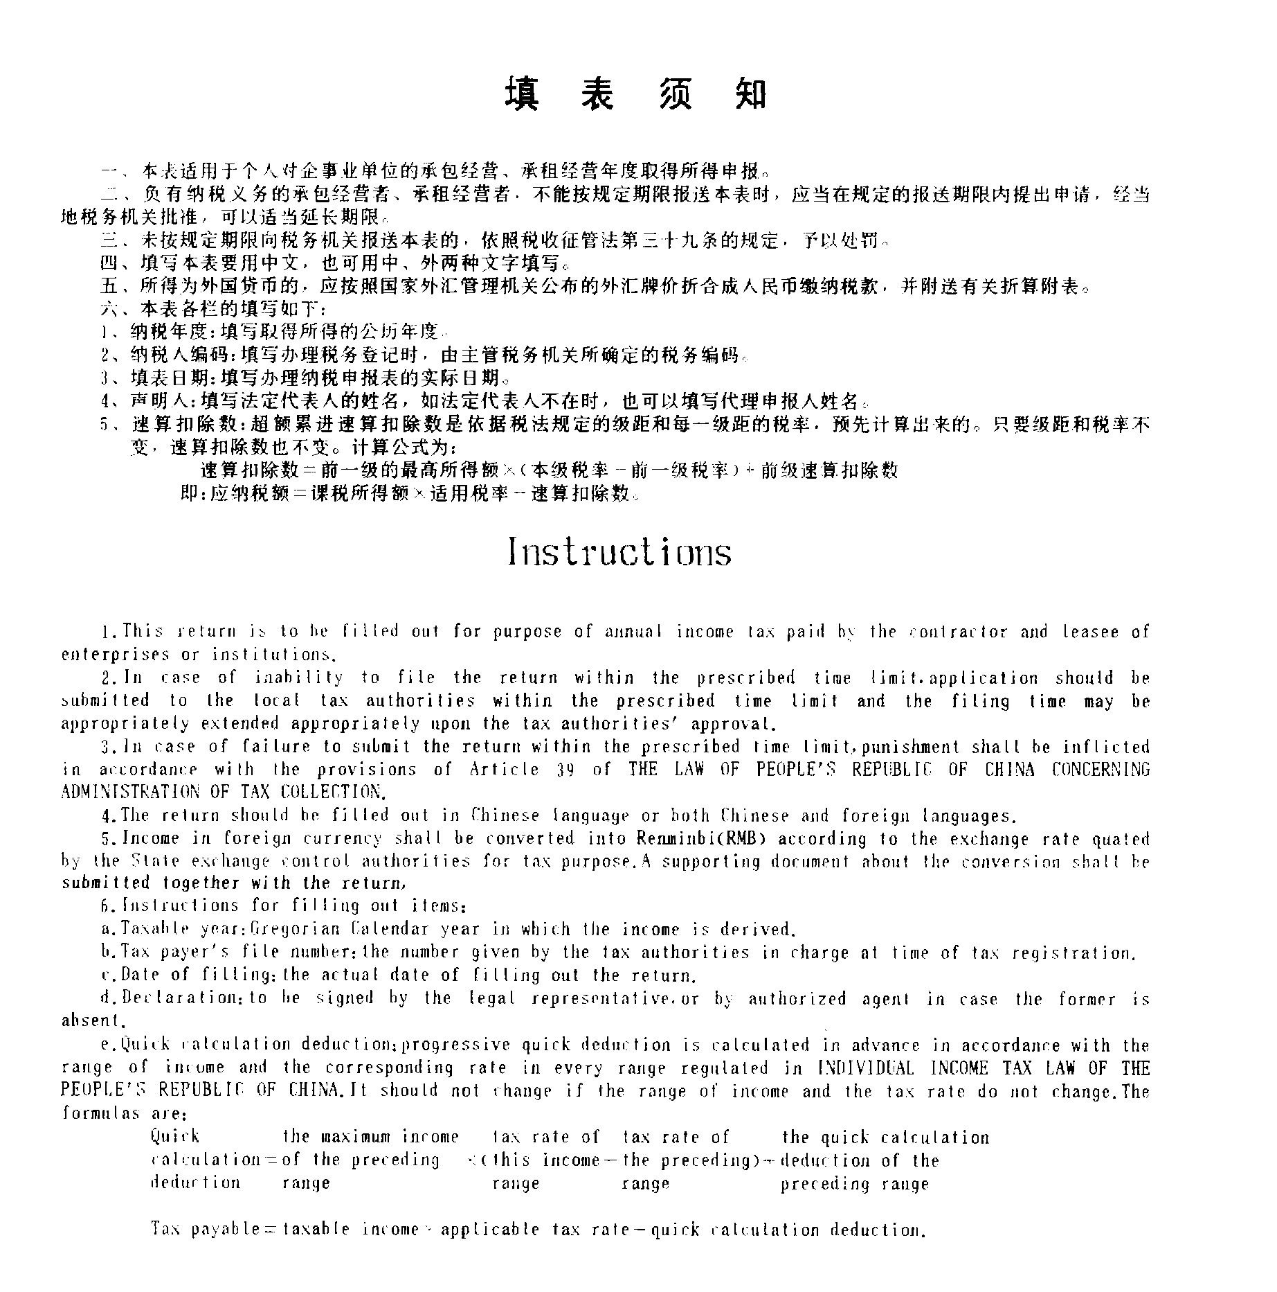

附表8

个人独资企业和合伙企业投资者个人所得税申报表

纳税人编码： 申报期： 年 月 日至 年 月 日 金额单位：元
投资者姓名 |  | 投资者身份证号码
企业名称 |  | 企业税务登记号 |  |  |  |  | 企业电话
企业地址 |  | 行业类别 |  |  |  | 企业银行账号
项 目 |  |  | 行次 | 本期数 |  | 累计数 |  | 补充资料
一、收入总额 |  |  | 1 |  |  |  |  | 1.年平均职工人数  人  2.工资总额  元  3.从其他企业取得的生产经营所得  (1) (分配比例 ％)  (2) (分配比例 ％)  (3) (分配比例 ％)  (4) (分配比例 ％)
减：成本 |  |  | 2
费用、税金 |  |  | 3
营业外支出 |  |  | 4
二、企业利润总额 |  |  | 5
三、纳税调整增加额 |  |  | 6
1.超过规定标准扣除的项目 |  |  | 7
(1)从业人员工资支出 |  |  | 8
(2)职工福利费 |  |  | 9
(3)职工教育经费 |  |  | 10
(4)工会经费 |  |  | 11
(5)利息支出 |  |  | 12
(6)广告费 |  |  | 13
(7)业务招待费 |  |  | 14
(8)教育和公益事业捐赠 |  |  | 15
(9)提取折旧费 |  |  | 16
(10)无形资产摊销 |  |  | 17
(11)其他 |  |  | 18
2.不允许扣除的项目 |  |  | 19 |  |  |  |  | 填表人签字：  纳税人签字：
(1)资本性支出 |  |  | 20
(2)无形资产受让、开发支出 |  |  | 21
(3)违法经费罚款和被没收财物损失 |  |  | 22
(4)税收滞纳金、罚金、罚款 |  |  | 23
(5)灾害事故损失赔偿 |  |  | 24
(6)非教育和公益事业捐赠 |  |  | 25
(7)各种赞助支出 |  |  | 26
(8)计提的各种准备金 |  |  | 27
(9)投资者的工资 |  |  | 28
(10)与收入无关的支出 |  |  | 29
3.应税收益项目 |  |  | 30
(1)少计应税收益 |  |  | 31
(2)未计应税收益 |  |  | 32
四、纳税调整减少额 |  |  | 33 |  |  |  |  | （本栏目由税务机关填写）  收到日期：  接受人：  审核日期：  审核记录：  主管税务机关盖章  年 月 日  主管税务官员签字：
1.弥补亏损 |  |  | 34
2.国库券利息收入 |  |  | 35
3.投资者标准费用扣除额 |  |  | 36
4.其他 |  |  | 37
五、经纳税调整后的生产经营所得 |  |  | 38
六、应纳税所得税额（分配比例％） |  |  | 39
七、适用税率 |  |  | 40
八、应纳所得税额 |  |  | 41
减：减、免税所得额 |  |  | 42
九、应缴入库所得税额 |  |  | 43
加：期初未缴所得税额 |  |  | 44
减：实际已缴所得税额 |  |  | 45
十、期末应补（退）所得税额 |  |  | 46

填表须知

- 用范围
（一）本表适用于个人独资企业和合伙企业投资者年度申报纳税及月、季度申报纳税。本着求实、简便的原则，在月、季度申报纳税时，可对本表有关项目进行精简，具体由各地税务机关根据实际情况确定。
（二）对从事一些特殊行业的投资者，根据这些特殊行业的要求，需要增减、调整本表有关项目的，可由省级地方税务局在本表基础上自行修改。
二、主要项目填报说明
(一)表头项目
1．纳税人编码：按税务机关编排的代码填写。
2．申报期：填写申报纳税所属时期的起止日期。
3．金额单位：以人民币元为单位。
4．行业类别：按纳税人主营项目确定。
5．企业地址：企业经营管理机构所在地。
(二)表中项目
1.表中第7栏“超过规定标准扣除的项目”，是指企业超过《个人独资企业和合伙企业投资者征收个人所得税的规定》和其他有关税收规定（以下简称规定）的扣除标准，扣除的各种成本、费用和损失，应予调增应纳税所得额的部分。上述扣除标准，包括规定中列明的扣除标准，以及规定中虽未列明，但与国家统一财务会计制度规定标准兼容的部分。
2.表中第19栏“不允许扣除的项目”，是指规定不允许扣除，但企业已将其扣除的各项成本、费用和损失，应予调增应纳税所得额的部分。
3.表中第30栏“应税收益项目”，是指企业未计入应纳税所得额而应补报的收益。对属于计算上的差错或其他特殊原因而多报收益，可以用负号表示。
4.表中第34栏“弥补亏损”，是指企业根据规定，以前年度亏损允许在税前弥补而相应调减的应纳税所得额。
5．表中第35栏 “国库券利息收入”，是指企业将免于纳税、但已计入收入的因购买国库券而取得的利息。
6．表中第36栏 “投资者标准费用扣除额”，是指省、自治区、直辖市地方税务局规定允许扣除的投资者个人的费用扣除数额。
7．表中第39 栏 “应纳税所得额”，就个人独资企业的投资者而言，等于表中第38栏“经纳税调整后的生产经营所得”；就合伙企业的投资者而言，等于表中第38栏“经纳税调整后的生产经营所得”乘以依照规定的分配比例计算的应纳税所得额；投资者兴办两个或两个以上个人独资企业的，年终申报时，该栏应等于第38栏“经纳税调整后的生产经营所得”和“补充资料”中“3.从其他企业取得的生产经营所得”的合计数。
8．表中主要栏次的逻辑关系：
⑴ 5=1-2-3-4
⑵ 6=7+19+30
⑶ 33=34+35+36+37
⑷ 38=5+6-33
⑸ 41=39×40
⑹ 43=41-42
⑺ 46=43+44-45
三、此表为A3型竖式，一式三份，税务机关二份（税收计会人员一份，征收人员一份），纳税人一份。

附表9

合伙企业投资者个人所得税汇总申报表

纳税人编码： 申报期： 年 月 日至 年 月 日 金额单位：元

投资者姓名 |  |  |  | 投资者身份证号码
投资者经常居住地址 |  |  |  |  | 投资者电话
项 目 | 行次 |  |  | 数 额 |  | 补充资料
一、应汇总申报的应纳税所得额 |  |  | 1 |  |  | 填表人签字：  纳税人签字：
1. |  |  | 2 |  |  | 填表人签字：  纳税人签字：
2. |  |  | 3 |  |  | 填表人签字：  纳税人签字：
3. |  |  | 4 |  |  | 填表人签字：  纳税人签字：
4. |  |  | 5 |  |  | （本栏目由税务机关填写）  收到日期：  接受人：  审核日期：  审核记录：  主管税务机关盖章  年 月 日  主管税务官员签字：
5. |  |  | 6
6. |  |  | 7
二、适用税率 |  |  | 8
三、应纳所得税额 |  |  | 9
减：减、免所得税额 |  |  | 10
四、应缴入库所得税额 |  |  | 11
加：期初未缴所得税额 |  |  | 12
减：实际已缴纳所得税额 |  |  | 13
五、期末应补（退）所得税额 |  |  | 14

填表须知

一、适用范围
本表适用于投资兴办两个或两个以上企业，并且其中含有合伙企业的投资者的年度汇总申报纳税。
二、主要项目填报说明
（一）表头项目
1．纳税人编码：按投资者申报地主管税务机关编排的代码填写。
2．申报期：填写申报纳税所属时期的起止日期。
3．金额单位：以人民币元为单位。
（二）表中项目
1．第2－7栏分别填写纳税人从各个合伙企业或个人独资企业取得的应纳税所得额，“项目”栏填写企业名称。
2．表中主要栏次的逻辑关系：
1＝2＋3＋4＋5＋6＋7；
9=1×8-速算扣除数；
11=9-10；
14=11+12-13
三、此表为A4型竖式，一式三份，税务机关二份（税收计会人员一份，征收人员一份），纳税人留存一份。

